1. 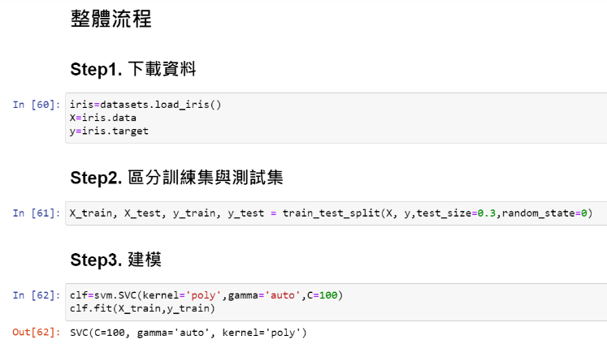在課程unit05-2 SVM的課程中，鳶尾花的資料集範例，我想問X不是有sepal length/sepal width /petal length/ petal width四個屬性。依照下面老師提供的程式碼，clf在fit的時候，是挑那些屬性在訓練？會有這個問題，主要是因為在svm課程的前半部，老師在畫圖時，都有確定好屬性。
2. 在clf在fit後(訓練好模型)，我要怎麼知道每一個屬性的係數是多少?
3. 在步驟3建模，gamma是auto的情況，是程式會自動去搜尋在c=100的情況下，gamma的最佳值?

